

Engenharia do Ambiente

**O problema do aumento do Efeito de Estufa - Causas**

2009 / 2010

**Andreia Daniela Torres (nº 20313)**

Abril 2010



Engenharia do Ambiente

**O problema do aumento do Efeito de Estufa - Causas**

2009 / 2010

Andreia Torres (nº 20313)

Professora Alzira Dinis

Universidade Fernando Pessoa

Resumo

O efeito de estufa é uma consequência directa do desequilíbrio bioquímico na atmosfera do planeta, sobretudo os fluxos dos processos e reservatórios do ciclo de carbono.

Esta é a principal forma pela qual o meio ambiente faz transferência e armazena o Carbono na Natureza.

O Carbono é transferido em CO2, para equilibrar o processo da respiração. Esta transferencia da-se através de queimadas e a decomposição de matéria orgânica que deriva do Carbono.

Contudo, o CO2, emitido para a atmosfera, não é destruído, mas sim armazenado em reservatórios.

As actividades humanas, geram uma sobreposição ao efeito de estufa, constituindo uma influência antrópica perante as condições atmosféricas naturais.

A comunidade cientifica consta um aumento gradual da temperatura no Ambiente. Sendo a consequência mais directa o aumento da concentração de CO2, devido ao aumento dos combustíveis fosseis e da destruição de florestas.

**Palavras-chave:** efeito de estufa; CO2; combustíveis fosseis;

Índice

1. Introdução............................................................................................. 1

1.1 Enquadramento.......................................................................... 2

1.2 Organização do Trabalho........................................................... 2

1. Evolução da atmosfera terrestre - História ........................................... 3

2.1 Da atmosfera primitiva à actual................................................. 3

2.1.1 A Atmosfera primitiva .................................................. 3

2.2.2 A atmosfera actual ........................................................ 4

2.2 Estrutura interna da atmosfera .................................................. 5-6

2.3 Constituição da atmosfera ........................................................ 7

1. Efeito de Estufa................................................................................... 8 - 10

3.1 Gases que provocam o efeito de estufa .................................. 11

3.2 Principais emissores de dioxido de carbono ........................... 11

3.3 Consequências do aumento do efeito de estufa ...................... 12

3.4 Medias de prevenção e minimização do aumento de estufa ....13- 14

1. Conclusões ......................................................................................... 15
2. Bibliografia ........................................................................................ 16

Índice de Figuras

Figura 1 –Estrutura interna da Atmosfera 5

Figura 2 – Ciclo Carbono 8

Figura 3 – Efeito de estufa perante as radiações 10

Índice de Tabelas

Tabela 1 – Gases que constituem a Atmosfera. 7

Tabela 2 – Gases em maior percentagem que contribuem para aumento efeito estufa 11

Tabela 3 – Países que emitem maior pencentagem de CO2 11

Tabela 4 – Medidas de prevção do aumento do efeito de estufa e suas soluções 14

Glossário

| Ar | Argon |
| --- | --- |
| CH4 | Metano |
| CO2 | Dióxido de Carbono |
| H | Hidrogénio |
| He | Hélio |
| Kr | Kripton |
| N2 | Azoto |
| Ne | Néon |
| O2 | Oxigénio |
| Xe | Xenon |

1. Introdução

No âmbito do Curso de Engenharia do Ambiente, como componente de avaliação, foi proposto a elaboração de um trabalho, em que o tema se remetia para o Ambiente. Neste caso, o assunto seleccionado, foi o problema do aumento do efeito de estufa- causas.

A atmosfera é essencial para a existência de vida na Terra, pois a atmosfera evita que os raios solares incidam directamente na superfície da Terra. Contudo, o Homem e as suas actividades, têm vindo a poluir bastante, o que derivou um aumento gradual da concentração de gases, o que provocou um aumento do efeito de estufa e consequentemente, o aumento da temperatura da Terra, o chamado, Aquecimento Global.

O efeito de estufa é um factor cada vez mais importante nas sociedades, pois este processo aquece a atmosfera e a superfície da Terra logo consequentemente existe uma alteração na temperatura da superfície terrestre. A qualidade do ar deve ser preservada, daí a crescente preocupação com a sua contaminação. Entre as principais fontes de contaminação do ar pode citar-se o aumento da utilização dos combustíveis fosseis e à elevada concentração de bióxido de carbono na atmosfera.

O presente trabalho tem como finalidade averiguar as causas e consequências do efeito de estufa, assim como os gases responsáveis e formas de abrandar o ritmo do seu aumento.

Este trabalho teve como horizonte temporal, um prazo de 3 meses, tendo sido utilizada informação de suporte informático e livros.

Nos próximos sub-capítulos será efectuado o enquadramento do trabalho, bem como apresentados os principais objectivos do mesmo.

* 1. Enquadramento

Segundo o autor, Fred Pearce, o efeito de estufa é o aquecimento da Terra provocado por “gases de estufa”, como o dióxido de carbono e metano. Por este motivo é que a radiação do Sol chega à Terra e apanham a radiação vermelha reflectida pela superfície do planeta. Este é uma característica permanente do planeta, estando realçada pelas emissões extra dos gases provenientes da actividade humana.

Caso não houvesse efeito de estufa, a temperatura média da superfície terrestre, seria de 34º C. Um valor mais baixo, do que actualmente se verifica.

O efeito de estufa é, não apenas benéfico, mas imprescindível para a manutenção da vida sobre a Terra. A uma temperatura de 34ºC, em pleno Verão haveria gelo e as plantas não iriam sobreviver.

Caso a composição dos gases raros fosse alterada, o equilíbrio térmico da Terra sofreria uma grande mudança.

* 1. Organização do Trabalho

O relatório encontra-se estruturado em 4 capítulos, sendo eles:

* Introdução: contém uma apresentação do trabalho elaborado;
* Fundamentos teóricos: descrição da atmosfera primitiva e actual;
* Descrição do trabalho realizado: descrição do tema do trabalho, assim como as suas causas;
* Conclusões: contém os objectivos concretizados;

1. Evolução da atmosfera terrestre - História
   1. Da atmosfera primitiva à actual

2.1.1 A atmosfera primitiva

Após o nascimento da Terra, esta era uma bola rochosa, muito brilhante, bombardeada frequentemente por meteoritos e cometas. Não possuía atmosfera e a sua superfície reflectia parte da radiação solar nela incidente. Os gases que predominavam na nebulosa primitiva era provavelmente hidrogénio e hélio e por serem muito leves foram lançados para o exterior do sistema solar pelas radiações e pelos ventos solares emitidos pelo jovem sol. No seu interior existiam elementos radioactivos que faziam parte da nebulosa primitiva. A actividade radioactiva desses elementos originou a libertação de grandes quantidades de energia, conduzindo ao aquecimento do interior da Terra. Do impacto dos meteoritos e cometas com a jovem Terra também resultou libertação de energia contribuindo também para o seu aquecimento.

O interior da Terra começou a fundir-se permitindo uma outra distribuição dos materiais que o compunham, por acção da força gravitacional, os mais densos ficaram no interior e os menos densos na sua superfície.

Devido aos movimentos das diferentes camadas de matéria fundida, a superfície da Terra parecia um gigantesco lago de lava ardente, interrompido por vulcões com violentas erupções.

Esta actividade vulcânica permitiu a desgaseificação do interior da jovem Terra devido à fuga de gases voláteis para o exterior da crosta terrestre, a ruptura de ligações. Logo estes gases libertados constituíram a atmosfera primitiva da Terra.

Após isto, a Terra foi arrefecendo e consequentemente os gases foram-se libertando, logo a atmosfera primitiva começou a ficar saturada de vapor de água.

A água começou a cair sob a forma de chuva, originando os mares e os oceanos, arrastando consigo grande parte de Dióxido de Carbono.

Na atmosfera, ficou o Azoto, vestígios de Dióxido de Carbono, vapor de água, Metano e Amoníaco.

O hidrogénio depois de formado, muito pouco denso, escapou da atmosfera terrestre para o espaço.

2.2.2 Atmosfera actual

A condensação do vapor de água levou a que grande parte de Dióxido de Carbono da atmosfera, reagi-se com as rochas, formando -se os carbonatos, componentes das rochas sedimentares.

Nesta época da história da Terra, o oxigénio ainda não existia na Terra. Contudo, factores como as radiações ultravioletas terem atingindo a superfície terrestre contribuíram para o desenvolvimento progressivo do Oxigénio.

As moléculas de Hidrogénio escaparam para o espaço. Quanto ao Oxigénio, foi fixado inicialmente pelo Ferro e outros metais, formando os respectivos dióxido e só mais tarde, há cerca de 2100 a 2300 milhões de anos, começou a ser libertado para a atmosfera.

O facto do aparecimento de seres vivos capazes de realizar a fotossintese, foi decisivo pois estes regulavam o teor de dióxido de carbono.

Considera-se hoje que este Oxigénio foi fundamental para a formação do oxigénio atmosférico.

* 1. Estrutura interna da Atmosfera

As propriedades físicas e químicas da atmosfera, variam à medida que a altitude aumenta.

Na figura seguinte, pode-se ver as diferentes camadas que individualizam a Atmosfera

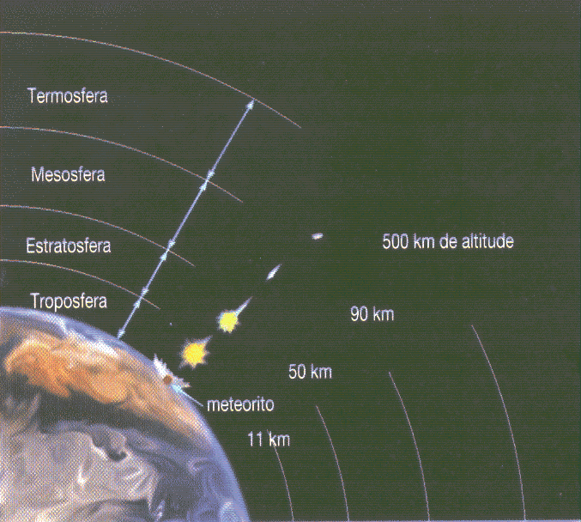

Figura 1 - Estrutura interna da Atmosfera

**Troposfera** – é a primeira camada da atmosfera e como tal, a única que contacta com a atmosfera. A sua espessura média é aos 11/12 Km ,atingindo a espessura máxima sobre o Equador (16 Km a 18 Km), e a mínima regista-se nos pólos (6 Km a 8 Km).

Nesta camada a temperatura decrescer à medida que se sobe em altitude, sendo o gradiente de decréscimo e cerca de 6,5 graus por cada quilómetro. Os fenómenos meteorológicos mais frequentes ocorrem nesta camada, sendo esta a camada mais quente devido ao facto de estar em contacto com a superfície terrestre.

O seu limite superior é muito irregular, recebendo a denominação de tropopausa.

**Estratosfera –** é a camada da atmosfera imediatamente a seguir à troposfera, indo desde a tropopausa. A espessura média é dos 12 Km de altitude atingindo a máxima até 50/55 Km de altitude.

A temperatura decresce muito menos rapidamente com a altitude, podendo por vezes manter-se quase constante, daí ser considerada como uma camada bastante estável.

É nesta camada que se concentra a maior quantidade de ozono, cujo papel principal é de funcionar como filtro protector contra aos raios ultravioletas.

O limite superior desta camada designa-se por **estratopausa**.

**Mesosfera –** é a região imediatamente acima da estratosfera, sendo a sua espessura média 50/ 55 Km atingindo a espesura maxima aos 80 Km de altitude.

A temperatura diminui, com o aumento da altitude, um comportamento semelhante à camada da troposfera.

O limite superior desta camada é chamado de mesopausa, onde se atingem cerca de       –90º centígrados.

**Termosfera –** à mesosfera segue-se a termosfera, que se estende da mesopausa possuindo uma espessura média 500 Km atingindo a espessura máxima de 600 Km de altitude. A temperatura aumenta com o aumento da altitude. O limite superior desta camada é chamado de termopausa.

* 1. Constituição da Atmosfera

A atmosfera terrestre é constituída por 99,9%, por essencialmente quatro gases( O2, N2,Ar e CO2).

Ainda suspenso no ar, andam várias partículas( poeiras, fumos, matéria) umas de origem natural outra humana.

Na tabela seguinte, estão representados os gases, assim como as suas percentagens.

Tabela 1 - Gases que constituem a Atmosfera

| Gases | Percentagem |
| --- | --- |
| Oxigénio (O2) | 209% |
| Azoto(N2) | 781% |
| Árgon(Ar) | 93% |
| Dióxido de Carbono(CO2) | 0 ,035% |
| Néon(Ne) | 0 ,0018% |
| Hélio(He) | 0 ,00052% |
| Metano(CH4) | 0 , 0002 % |
| Crípton (KR) | 0 , 00011 % |
| Hidrogénio (H) | 0 , 00005 % |
| Xénon( Xe) | 0 , 00001 % |

1. Efeito de Estufa

O dióxido de carbono, é um gás vestigial, na atmosfera terrestre, contendo uma concentração de 0,0035% em volume. Este gás, desempenha uma situação crítica para o clima terrestre.

O efeito de estufa, é dado pelo aprisionamento do calor perto da superfície da Terra pelos gases perto da superfície terrestre pelo CO2 na atmosfera.

A transferência de Carbono para a atmosfera, é essencialmente derivado do ciclo de c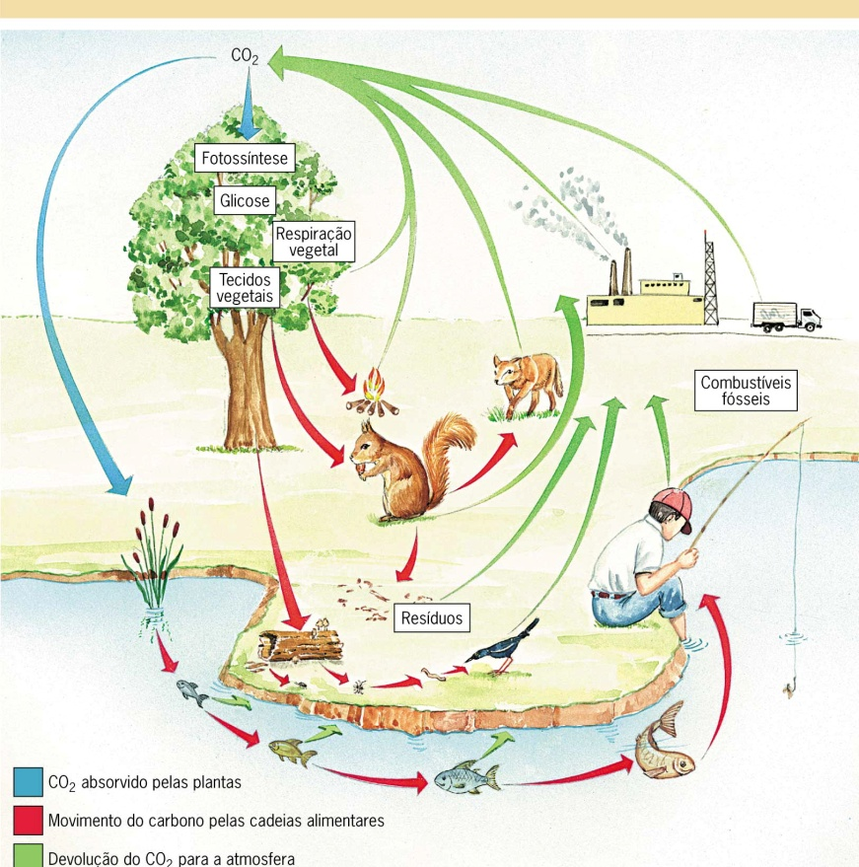arbono.

Figura 2 - Ciclo Carbono

O ciclo de Carbono consiste na transferência do carbono na natureza, através de várias reservas naturais existentes, sob a forma de dióxido de carbono que para equilibrar o processo da respiração, o carbono é transformado em dióxido de carbono.

Outra maneira em que se verifica produção de dióxido de carbono, é derivado a queimadas e à decomposição de material orgânico no solo.

No que diz respeito às plantas, durante o dia, as plantas retiram o dióxido de carbono, utilizando o carbono para crescer e libertam oxigénio para a atmosfera. Durante a noite, as plantas libertam CO2, durante a transpiração.

Na terra e nos oceanos contém reservatórios de CO2. Estes são maiores do que os reservatórios da atmosfera. O carbono emitido para a atmosfera não é destruído. O carbono é redistribuídos pelos reservatórios de carbono.

Mudanças neste reservatórios podem causar efeitos na concentração atmosférica.

O CO2 é produzido quando é sujeito a queimas de Carbono ou de um composto contendo carbono. Os carbonatos libertam igualmente CO2, quando aquecidos , podendo-se visualizar as seguintes equações:

CaCO3 (g) -----> CaO (g) + CO2 (g)

CaCO3 (g) -----> CaCl2 (g) + H2O (l) + CO2 (g)

O efeito de estufa é um fenómeno natural, que visa assegurar condições climáticas adequadas para a vida.

A radiação solar compreende dois tipos de radiações: as radiações luminosas (luz) e radiações caloríficas (calor), em que sobressaem as radiações infravermelhas.

As radiações luminosas são de pequeno comprimento de onda, pelo que atravessam facilmente a atmosfera. Pelo contrário, as radiações infravermelhas (radiações caloríficas) são de grande comprimento de onda, pelo que têm mais dificuldades em atravessar a atmosfera, que, por intermédio do vapor de água, do dióxido de carbono e das partículas sólidas e líquidas, as absorve em grande parte. Por outro lado, as radiações luminosas (luz) absorvidas pela camada superficial do Globo são convertidas em radiações infravermelhas (calor), que continuamente vão sendo por elas libertadas (radiação terrestre).

A atmosfera, tal como o vidro duma estufa, sendo pouco permeável a estas radiações, constitui como que uma barreira, dificultando a sua propagação para grandes altitudes. Uma parte é por ela absorvida e outra é reenviada, por reflexão (contra-radiação), para as camadas mais baixas, onde se acumula e faz elevar a temperatura. O vapor de água, o dióxido de carbono, os óxidos de azoto, o metano e o as partículas sólidas e líquidas constituem os elementos fundamentais dessa barreira, já que são eles os principais responsáveis pela absorção e reflexão da radiação terrestre.

Em suma, as radiações solares que atingem a Terra são absorvidas por gases que fazem parte da atmosfera garantindo-lhes o calor necessário para as condições climáticas.

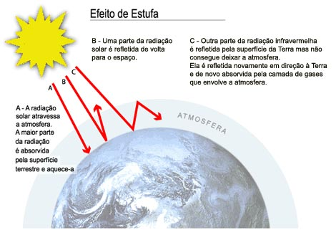

Figura 3 - Efeito de estufa, perante as radiações;

* 1. Gases que provocam o efeito de estufa

Tabela 2 - Gases em maior percentagem que contribuem para o efeito de estufa

Fonte: Painel Intergovernamental para as Alterações Climáticas (IPCC), 1995

| Gás | Tempo de durabilidade na atmosfera | Percentagem de contribuição para o efeito de estufa |
| --- | --- | --- |
| CO2 | 50 a 200 | 64 |
| CH4 | 9 a 15 | 19 |
| N2O | 120 | 57 |
| SF6 | 3200 | 8 |
| HFC | 1,5 a 264 | “negligêncial” |
| CFC´s | 50 a 170 | 10 |

* 1. Pincipais emissores de dióxido de carbono

Tabela 3 - Países que emitem maior percentagem de CO2

| País | Percentagem |
| --- | --- |
| EUA | 25, 0 |
| Europa | 19, 6 |
| China | 13, 5 |
| Ex -URSS | 10 ,2 |
| Japão | 5, 6 |
| Índia | 3, 6 |
| Reino Unido | 2, 5 |
| Coreia do Sul | 2, 2 |
| Canadá | 2, 1 |
| Austrália | 1, 3 |

* 1. Consequências do aumento do efeito de estufa

Todos os dias acompanhamos na televisão, nos jornais e revistas as catástrofes climáticas e as mudanças que estão ocorrendo, rapidamente, no clima mundial. Nunca se viu mudanças tão rápidas e com efeitos devastadores como tem ocorrido nos últimos anos.

Os cientistas são unânimes em afirmar que estas catástrofes estão relacionadas com o aquecimento global. Este está a aumentar, com o aumento da emissão de gases poluentes, essencialmente os da queima de combustíveis fosseis( gasolina,diesel). Estes gases( dióxido de carbono, metano, monóxido de carbono) formam uma camada de poluentes de difícil dispersão, o que causa o efeito de estufa.

Os pesquisadores ambientais prevêem que muitos ecossistemas poderão ser atingidos e espécies vegetais e animais poderão ser extintos.

Derretimento de geleiras e alagamento de ilhas e regiões litorâneas. Tufões, furacões, maremotos e enchentes poderão ocorrer com mais intensidade. Estas alterações climáticas poderão influenciar negativamente na produção agrícola de vários países, reduzindo a quantidade de alimentos em nosso planeta. A elevação da temperatura nos mares poderia ocasionar o desvio de curso de correntes marítimas, ocasionando a extinção de vários animais marinhos e diminuir a quantidade de peixes nos mares.

* 1. Medidas de Prevenção e Minimização do Efeito de Estufa

A emissão de gases poluentes tem provocado, o efeito de estufa. Este tem gerado o aquecimento global do planeta. Se este aquecimento continuar nas próximas décadas, poderemos viver grandes mudanças climáticas extremamente prejudiciais para o meio e para a vida.

Para reduzir o efeito de estufa seria necessário controlar a emissão dos gases estufa, que estão ligados ao uso indiscriminado de recursos naturais, poluições atmosféricas, comprometendo a saúde de vários seres vivos, incluindo a espécie humana, e consequentemente, diminuição da qualidade de vida, principalmente nas regiões intensamente industrializadas.Outra medida seria a criação de áreas de reeflorestamento, pois as plantas absorvem elevadas taxas de CO2 durante a fotossintese.

Medidas como a vigilância do cumprimento de um máximo mundial para as emissões de CO2, mediante limitações do uso de combustíveis fósseis na indústria e nos transportes; Efectuar acordos internacionais para pôr fim à emissão de CFC; Deter a desflorestação e incrementar a plantação de árvores em vastas áreas actualmente desflorestadas; Sensibilizar para a conservação de energia e apostar em formas de energia renováveis; fariam com que a nossa Terra, minimizasse o efeito de estufa.

Na tabela seguinte, pode-se ver várias medidas para prevenir e minimizar o aumento do efeito de estufa.

Tabela 4- Medidas de Prevenção do aumento do Efeito de Estufa e suas soluções;

| Medidas de Prevenção do Aumento do Efeito de ESTUFA | Solução |
| --- | --- |
| Diminuir o uso de combustíveis fosseis( gasolina, diesel) | Aumentar o uso de biocombustiveis( biodiesel) |
| Regular os automóveis para evitar a queima de combustível | Uso de catalisadores |
| Sempre que possível deixar o carro em casa | Autocarros, metros, bicicleta |
| Não praticar o desmatamento e queimadas em florestas. | Efectuar o plantio de mais árvores |
| Ampliar a geração de energia através de fontes renováveis: eólicas, nuclear.. | Evita o uso de combustíveis fosseis |
| Colaborar para o sistema de colecta selectiva de lixo e de reciclagem | Ajudar a diminuição de lixos |
| Usar o máximo de luz natural dentro dos ambientes domésticos | Diminuição do uso de energia |
| Usar técnicas limpas e avançadas na agricultura | Evita a emissão de carbono |
| Construção de prédios com implementação de energia solar | Economiza energia |

1. Conclusões

O Homem retira da Natureza matérias primas e fontes primarias de energia, para satisfazer e sustentar as necessidades da vida. Em consequência devolve-se grandes quantidades de resíduos e gases poluentes para a Atmosfera.

Para a preservação do nosso habitat, é necessário reflectir acerca do que se tem vindo a fazer, e tentar encontrar soluções ou medidas de minimização dos problemas naturais.

Problemas como o aumento do Efeito de estufa, pode prejudicar e até por em causa a existência da vida na Terra.

Actualmente, verifica-se catástrofes, provas que este problema é real, consequências como o degelo dos glaciares e furacões são derivadas do aumento do efeito de estufa.

As actividades humanas, tem vindo a aumentar e constitui uma grande preocupação devido às mudanças climáticas.

Depois de conhecerem as causas e consequências e inclusivamente já terem noticiado violentas inundações, secas e outras catástrofes naturais de intensidade inédita, as pessoas permanecem num estado de inércia. A vontade da Humanidade de assegurar o futuro da Terra e o seu futuro, deixam muitas dúvidas.

Deveria existir maior interesse por parte dos governos assim como, maior fiscalização em fábricas e indústrias sobre es emissões desreguladas de gases, assim como aplicar medidas mais rígidas ou agressivas a quem desrespeitar esta mesma fiscalização .

Os efeitos do efeito de estufa são notáveis de dia para dia. A elevação do mar, o aumento da temperatura média da superfície da Terra, a desertificação, o derretimento dos calotes, evidencias claras que o nosso habitat está em perigo.

Bibliografia

Fellenberg, Gunter. Introdução aos problemas da poluição ambiental. São Paulo: E.P.U, 1980.

Lage, Henrique. Meio ambiente - acidentes,lições,soluções. Brasil: Senac São Paulo, 2003.

Meira, Rui. Efeito de estufa ,1 de Abril 2010 , <<http://www.rudzerhost.com/ambiente/estufa.htm>>

Miguel, João. Efeito de estufa ,1 de Abril 2010 , < <http://www.notapositiva.com/trab_estudantes/trab_estudantes/geografia/geografia_trabalhos/efeitoestufa.htm> >.

Pearce, Fred. O efeito de estufa. Lisboa: Edições 70, 1989.

Peixoto, José .O sistema climático e as bases físicas do clima, Edição da Secretaria de Estado do Ambiente e dos Recursos Naturais, Lisboa, 1 de Abril 2010, < [http://www.minerva.uevora.pt/stclara/pp03-04/meteorologia/atmosf-s-solar.htm >](http://www.minerva.uevora.pt/stclara/pp03-04/meteorologia/atmosf-s-solar.htm)